基于《3D打印技术与应用》课程的项目化教学研究
李霞¹，李芳²
- 北京城市学院信息学部 北京101309；
2. 北京市自动化工程学校城市轨道交通教研室 北京100101）
摘要：针对当前《3D打印技术与应用》理论课程在教学上存在的内容枯燥、理论性过强等问题，此次对该课程进行的整体式分模块项目化教学改革，是以学生未来的相关就业岗位为基准，结合企业对此类人才的能力需求，重新制定了适应行业需求的项目化教学内容，在保证教学效果的同时，更充分地带动学生的学习积极性。本文通过介绍教学改革过程中制定课程项目化模块内容的思路、方法及完整的教学设计，分析研究了整体项目化教学模式对培养学生全面掌握3D打印一系列相关知识的影响，明确了分模块项目教学对学生整体把握课程内容，以及独自承担项目任务所起到的推动作用，全面提高学生的综合素质，并对拓宽学生的就业范围奠定基础。
关键词：逆向设计；项目化教学；应用型工程师
中图分类号：G423.07 文献标识码：A 文章编号：
引言
3D打印技术是近几年在计算机技术、数控测量技术和CAD/CAM技术的基础上发展产生的新技术。其通常采用的逆向设计方法是在无图纸的情况下，按照现有零件实物，利用三
维扫描技术及CAD技术重新构造原形CAD模型，并进一步对其进行分析、再设计和机械加工的过程^{[1]}。目前，越来越多高校的工业设计和模具设计专业，都陆续进行了该方面的研究，并开设了相应的专业课程。
北京城市学院工业设计专业也紧跟社会发展需要，开设了《3D打印技术与应用》的理论课程，并充分利用了学校现有的3D打印设备，突出了该门课程的实用性，在过去的几年中，按照该传统的理论教学模式已经为企业培养了一大批相关人才。但是，教学过程中仍有一些问题集中出现，如学生整体反映课堂效果不活跃，知识性强于实践等等。针对这种情况，本专业教师采用项目化教学，以学生未来的就业岗位为导向，结合企业对人才的需求，对该课程进行了整体教学改革。
一、课程设置
通过对国内各高校工业设计等相关专业调研发现，该专业在产品设计方向就业的本科级学生，70%任职应用型工程师，日常工作内容包括基本扫描、点云数据处理和检测等；20%成绩比较优秀的学生可以晋升为研发工程师，主要业务是对现有的逆向设备或是数据处理软件等进行深层次的研发利用；而10%各方面能力均较为突出的学生则是在经过了专业培训、基层实践经验的积累，最终成为了产品设计部分的高级设计师，即当代社会紧缺的高技能、高素质的综合性人才。
《3D打印技术与应用》课程的教授主要是针对学生就业单位中应用型工程师岗位设定的，共60学时，且均为实训学时。课程旨在通过逆向设计方向，培养学生不仅具有一定3D打印相关理论知识和较强的逻辑思维设计能力，还能熟练操作NDI激光扫描仪及光栅扫描设备，捕捉收集较为完整的点云数据，并能够应用杰魔公司开发的Geomagic Design X软件对获取的不完整点云数据进行表面光洁化、完整化及实体化处理，而且能够在得到的实体结构中添加多元化创新设计，最终利用3D打印设备将产品完整地呈现。
二、教学目标
本课程主要的授课对象为北京城市学院工业设计专业的二本类学生。这类学生虽然理论基础相对薄弱，但有很好的创新意识及产品设计思路，并且操作能力较强。通过前期对工业产品正向设计的概念性学习，结合机械制图、版式设计等课程知识的储备，学生对工业产品设计已经有一个初步的了解，这对本课程的教学有一定的帮助作用。此次教学改革的目标就是要更大程度的开发、培养学生的逻辑设计思维，并利用学生喜欢的动漫卡通形象来激发学生的求知欲望，最终借助我校齐备的3D打印实训室加强学生的感性认识。
《3D打印技术与应用》以应用工程师日常工作内容中的扫描、数据处理和检测为模块任务导向，通过强化培训学生激光扫描仪、3D打印机等设备的操作，及Geomagic Design X、Magics等软件的使用，从而培养学生数据处理、项目研发及实施的职业技能，协同作业、沟通交流和爱岗敬业的综合素质，以及分析、学习、创新的发展能力。
三、教学内容
（一）课程设计理念
本课程的设计主要以校企合作为突破口，以职业岗位为目标，以职业能力培养为重点，理论与实践并重，知识与技术同进，从应用工程师职业岗位人才的培养出发，针对岗位需求，完成逆向设计的整个流程。在课程设计上需要通过对典型项目的生产流程进行分解，确定工作任务，以工作任务为结点，重构和整合教学模块。
1、针对就业岗位，校企共建课程 本课程结合工业设计专业学生应用型工程师的就业岗位需求，以培养学生设备操作、数据处理、逆向全过程的完成能力为本位构思了教学内容，如图1所示。
模块5：3D打印

模块4：Magics添加支架

模块3：Geomagic数据处理及创新设计添加
模块2：激光扫描
模块1：光栅扫描
扫描操作
点云数据收集
Geomagic软件处理
Magics软件添加支撑

3D打印
课程重构与整合
图1 教学内容
2、构建“基于整体工作任务的分模块逆向循环”的教学模式 本课程主要以逆向工程不同的工作任务为结点，设计了各自的模块化教学单元，每个单元作为“基于整体工作任务的分模块逆向循环”教学模式中的一个循环单位，环环相扣，最终搭建完整的教学模式。
3、构建“课堂+虚拟公司+企业”的实践教学体系 《3D打印技术与应用》课程以实践教学为主体，因此本课程的教学体系也不能拘泥于课堂，应该以课堂实训为基础，通过虚拟公司实训和深入企业进行顶岗实习，从而全面培养学生的职业素质和实战能力。
4、采用全真案例的考核方法 本课程的考核方案采用企业提供的真实项目，学生分组，团队共同开发完成的形式进行。评价成绩以行业专家评价（35%）与教师评价（35%）为主体，兼顾学生小组评价（10%）、自我评价（10%）和团队贡献（10%）等素质考核评分。
（二）“理实一体化”的教学模式
本课程的“理实一体化”教学主要是在教学课堂、虚拟公司和合作企业组合展开。在“理实一体化”实训室通过分模块理论教学，配套综合实训项目，再利用本专业的创客空间平台，搭建完整的教学模式，培养学生的设计创作技能；在课余时间，按照企业运作模式，展开生产性实训，创建虚拟公司，以生产任务为目标，培养学生的职业素养；同时在假期，与合作企业一起为学生提供本课程相关的实习岗位，在项目的开发、设计等过程中巩固完善知识内容。具体实施方法如图2所示。
教学实践一体化课堂

虚拟公司

合作企业

模块教学

项目综合实训

生产性实训

顶岗实训

教学时间

课余时间

假期

课堂教学。通过教学案例让学生在做中学，在学中做，理论与实践相结合。
在校内实训室、创客空间。由教师指导学生利用所学知识完成一个完整的项目。
完全按企业范运作，3~5人一个小组，完成一个真实项目。培养学生职业素质能力
在校外实训基地教师指导下，参与真实项目开发。

地点
内容
时间

图2 理论实践一体化教学模式
四、教学实践
本课程的教学实践设计主要分为四个部分：项目导入、项目分析、项目实施和项目总结评价^{[2]}。
（一）项目导入
本课程整体的项目内容来自90后学生喜欢的动漫人物-《海贼王》中的乔巴玩偶，实物产品由北京某玩具厂提供，玩偶原型如图3所示。萌宠形象激发了学生的兴趣，通过细致观察该玩具的各种细节特征，在教师的指导下制定逆向设计的整个方案，根据各项特征考虑在设计过程中应该注意的各种事项（这是本课程的一个难点），同时，结合教师为学生提供的任务单、资讯单和信息单，要求学生在完成整个逆向设计过程分析之前，通过课本、网络或是逆向工程的微信平台等途径完成回答，以保证对逆向工程技术有充足的知识储备。其中模块1-光栅扫描作为整个项目的首要部分，有着非常重要的铺垫作用，其相关的信息单和资讯单如图4所示。信息单是任课教师对光栅扫描所用到的实训设备进行的简单的原理性介绍，辅助学生课前预习，储备理论知识；资讯单是要求学生通过在资料角、图书馆、专业杂志、互联网及教师提供的信息单中查询并填写相关问题。



图3 乔巴玩偶
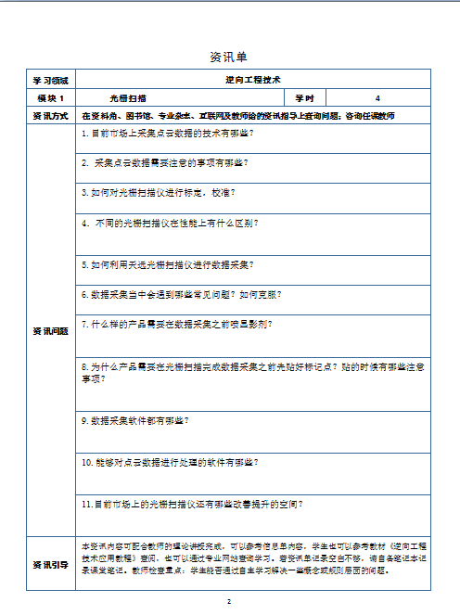
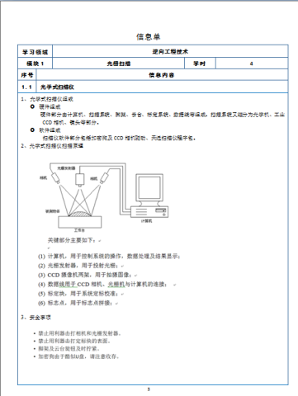
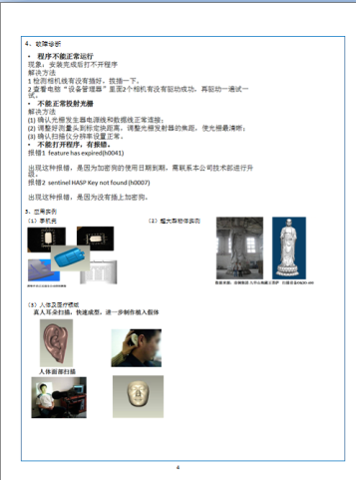

图4 《光栅扫描》模块的资讯单和信息单

（二）项目分析
本项目的分析过程主要围绕《3D打印技术与应用》课程的简单实施流程展开^{[3]}，学生通过回答教师提问来完成。如：（1）分析乔巴玩偶结构，有哪些在扫描的过程中需要注意的地方？（如尖角位置等）（2）光栅扫描一定需要喷显影剂吗？在乔巴的哪些位置贴标记点更合适？（3）激光扫描仪应从乔巴的哪些方位入手扫描，才能达到最佳的拟合状态？（4）Geomagic Design X软件对点云数据进行处理的时候需要注意哪些问题？（5）3D打印的底座支撑应该添加在哪里合适等。
（三）项目实施
本课程的项目实施主要包括激光扫描、Geomagic Design X软件处理点云数据、Magics 软件添加支撑和3D打印。项目初期通过NDI激光扫描获取乔巴玩偶的初步点云数据，再通过Geomagic Design X软件对捕捉到的点云数据（三角面片）进行表面光洁化、完整化和实体化处理，然后利用Magics 软件为其添加打印支撑，最终在SLA光固化3D打印设备中完美呈现。具体实践成果如图5所示。
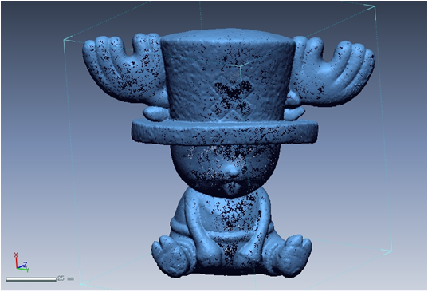
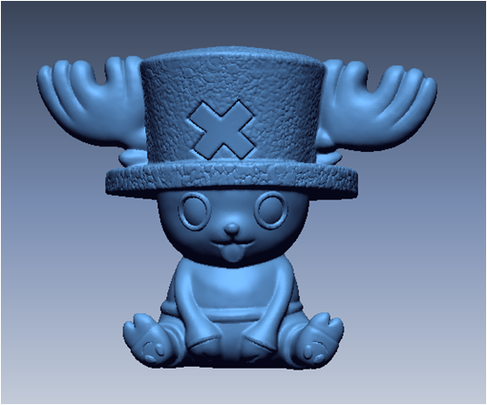
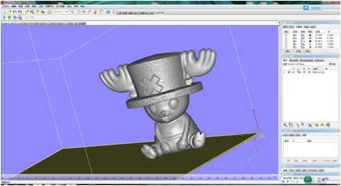
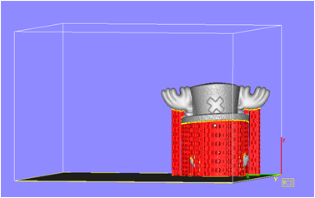
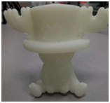
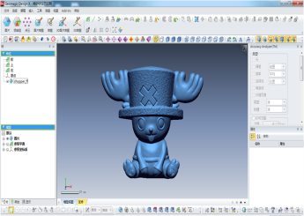
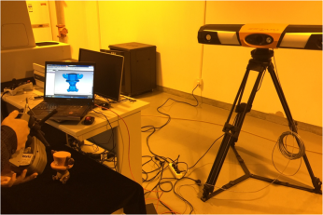
（四）项目总结评价
图5 项目模块实践成果
激光扫描
获取点云数据
数据处理
Geomagic Design X软件处理点云数据

打印前准备
Magics 软件添加支撑
3D打印
学生以小组为单位，分别就项目完成情况做出客观评价，其中学生小组评价（10%）、自我评价（10%）和团队贡献（10%），并由玩具厂技术人员和任课教师对学生的逆向产品和过程进行评分，行业专家与教师评价各占35%的比例。
整个教学实施的过程均突出学生的主体地位，强调学生的动手实践，学生学习的积极性和主动性有了明显的提高，教学效果也明显提升。同时，该项目也存在一些问题，诸如个别同学的自我管理能力较差、完成任务的时间快慢不一等。教师可根据每次课堂的实际情况，及每次课学生对模块任务的完成情况，思考整改，并进一步完善教学设计。
结语
3D打印技术在逆向设计部分展开项目化实践教学，已成为培养当代工业设计类学生适应现代设计与制造工程领域环境，提高实践能力的重要手段。同时，加强该领域的项目化实践教学也是机械类行业实施“卓越工程师培养计划”、实现素质教育和创新人才培养目标、提高当代大学生实践和创新能力的重要环节^{[4]}。此次基于《3D打印技术与应用》课程进行的整体项目化教学改革，正是以学生未来相关就业岗位为基准，结合企业需求对学生进行相关技术的整体项目能力培养，既迎合了先进制造技术的最新发展形势，同时又拓宽了学生在现代工业中的就业范围，还顺应了工业设计专业对技术相关类人才培养的需求，对同类课程的课程改革也可起到一定的借鉴作用。
参考文献：
[1] 邵伟，张华等. 基于《逆向工程技术》课程建设的研究与实践[J].辽宁经济管理干部学院、辽宁经济职业技术学院学报，2013,（5）：110-112.
[2] 李惠莹.项目化教学的设计与应用研究-以《多媒体创作工具》课程为例[D].硕士论文，2014.
[3] 谢元媛，孙文磊等. 逆向工程技术与快速成型技术在新产品开发中的应用[J].新技术新工艺，2007,（11）：25-27.
[4] 陈思源，周小东等. 基于数字化逆向建模的3D打印实验教学[J].实验技术与管理，2015，32（1）：30-33.

A Study on Project Teaching Reform for the Curriculum of “3D Printing Technology and Application”
LI Xia¹, LI Fang²
(1. Information School, Beijing City University, Beijing101309, China; 2. Urban Mass Transit Department, Beijing Automatic Engineering School, Beijing 100101, China)
Abstract: In view of the existed problems of boring content, too much theory instruction, and others in current teaching of “3D printing technology and application”, this reform of integrated module and project teaching is based on students’ future related jobs, and combined with the talent abilities of enterprises. Project teaching content is redesigned to meet industry demands and exert full play of students’ initiative in study while securing teaching and learning efficiencies. By introducing the reform ideas, methods, and complete teaching design of project and module content in process of teaching and reform, this paper studies and analyses the influence of the overall project teaching models on coherent and comprehensive knowledge training for students to master 3D printing, and defines the positive affect for the sub-module project teaching in training students’ ability for the overall grasp of the course content, and being solely responsible for project tasks, so as to improve students’ comprehensive qualities and lay the foundation to broaden students’ employment.
Keywords: reversal design; project teaching; application-oriented engineer
(责任编辑:田荣荣)

收稿日期：2017年03月15日 作者简介：李霞（1984-），女（汉），山西大同人，讲师，硕士，研究方向：主要从事3D打印技术研究； 李芳（1983-），女（汉），山西大同人，讲师，硕士，研究方向：主要从事城市轨道交通研究。

